问渠雅集之春韶酝酿 中南学子共赴雅集，弘扬中华优秀传统文化

“问渠雅集”是由中南大学学工部推出的旨在弘扬中华优秀传统文化的户外讲学体验活动，邀请名人雅士、专业老师及学生社团等，带领学生切身体验汉服、民乐、书法、茶艺等中华优秀传统文化，传承先贤精神。

“国风之乐乐无穷，瑶琴一曲来熏风。” 4月24日下午3点，在绵绵细雨中，学工部副部长姚勇老师、材料科学与工程学院党委副书记胡小清老师以及校团委、材料院、文学与新闻传播院、化学化工学院、资源与安全工程院等学院的老师们齐聚问渠长廊，参加“问渠雅集之春韶酝酿”活动，与到场学生一同品华夏古风，中华古礼。

活动开始，来自中南大学汉服社的同学们伴着悠悠乐曲和曼妙舞姿，尽显华章之美；同时有微颤的琴弦、清幽的曲调，民乐彰显了中国民乐宫商角徽羽五声、高低变化音腔的婉转美妙。校学生艺术团指导老师向跃华老师从国学、美学、礼乐传统等不同层面阐发对中国民族音乐传承的理解，论及音乐和其深层的文化美学原理。

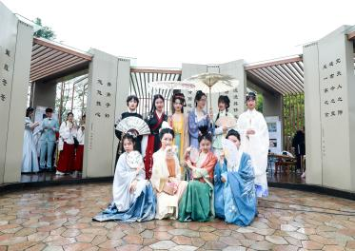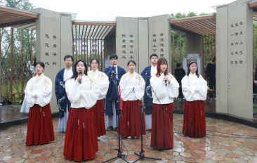

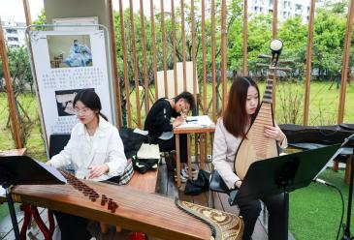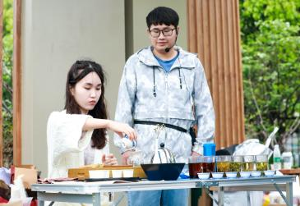

“劝君莫惜金缕衣,劝君惜取少年时”、“逃之夭夭，灼灼其华”，在中华吟唱团的吟唱声声中，诗词曲赋中蕴含的优美意象与丰富情感跃然眼前，同学们也对《诗经》流传于世的艰辛及其独特的文化魅力有了更深入的理解。

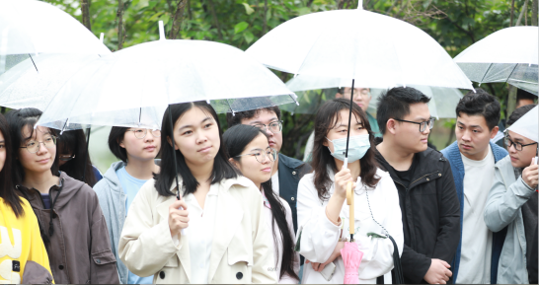

童云飞同学的书法作品——《江南逢李龟年》运用了行书的大开大合，加上行轴线的摆动，极力突出了书法的音乐性、空间性、情感性。文学与新闻传播学院唐苗老师带领同学们朗诵诗词，感受诗词背后的故事—杜甫对开元初年的鼎盛眷怀，后又对国事凋零，颠沛流离的感慨，整个开元时期的时代沧桑、诗人的人生巨变回荡在现场众人心中，经久不散。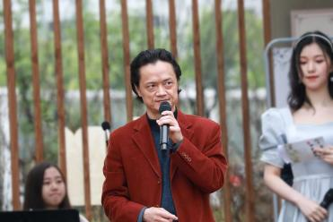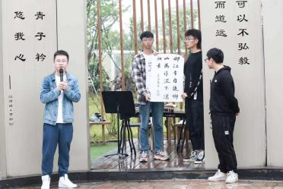

精彩绝伦的表演后，同学们纷纷前往各廊亭共赏雅事。主廊亭展示着各种款式，各个时代的汉服，由汉服社的同学进行展示、解说，让同学们更加了解汉服文化，体会中国传统服饰之美。魏晋廊亭，素瓷清茶，芳气满轩。由茶艺社的同学带来茶道演示，同学们可以品茶并且了解该茶种背景、特点等，喜欢茶道的同学在这里大饱眼福和口福。南北朝廊亭，悠悠古音，泱泱华夏，这里有中国传统古典乐器，触碰微颤的琴弦，我们能抚摸到艺术的悸动；聆听清幽的曲调，我们能感受到闲适的心境。唐代廊亭：翩若惊鸿，婉若游龙。同学们在这里了解书法知识，临摹、创作自己的书法作品。最后是宋代廊亭，对话先贤，将所知、所学、所感充分表达，体验古代士大夫的射礼—投壶，一展中南学子的底蕴与风采。

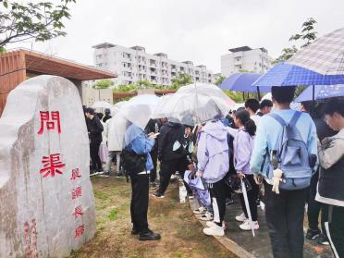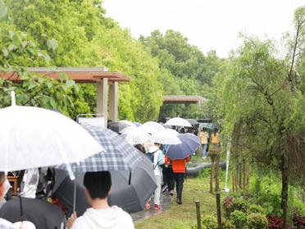

现场通过各种形式，从不同维度出发，追寻先贤雅事，展示古风民俗，传播文明新风，材料院2019级本科生杨雄浩创作的画作“苏东坡谈十六般雅事”，形成了一道靓丽的风景。同学们将愿景放在心头，共同送上春天美好的祝福，浮生有梦三千场，穷尽千里诗酒荒，安然古风，与你同在。本次活动在老师、志愿者与同学们的共同致力下圆满结束，先贤们的风流雅事与精神瑰宝将被不断传承。

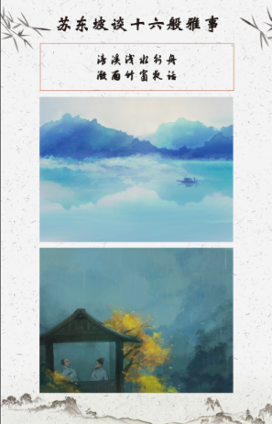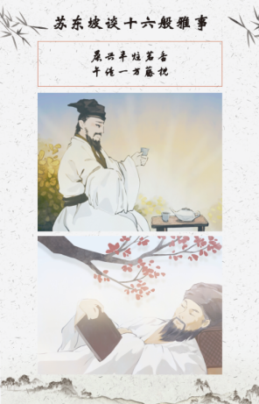

本次活动由中南大学学生工作部（处）主办，材料学院承办。问渠雅集系列活动将继续举办，持续为校园文化建设发力，提升学生人文素质，营造美好校园氛围。